Voorschool De Zeeheld
Onze partner AKROS Kinderopvang verzorgt bij ons de voorschool voor kinderen van 2 tot 4 jaar.
Wat is een voorschool?
Een voorschool is een vorm van peuteropvang waar met een educatief programma wordt gewerkt. Dit betekent dat peuters in hun spel zó gestimuleerd worden, dat ze zich zo breed mogelijk kunnen ontwikkelen. Het is een plek waar kinderen naar hartenlust kunnen spelen, waar zij leren omgaan met allerlei ontwikkelingsmateriaal en waar zij zich kunnen voorbereiden op de basisschool onder begeleiding van gediplomeerde pedagogisch medewerkers. Zelf initiatieven nemen en zelfredzaamheid zijn belangrijk binnen de verschillende programma's. Door de nauwe samenwerking met de school is de stap voor peuters van de voorschool naar groep 1/2 niet zo groot.
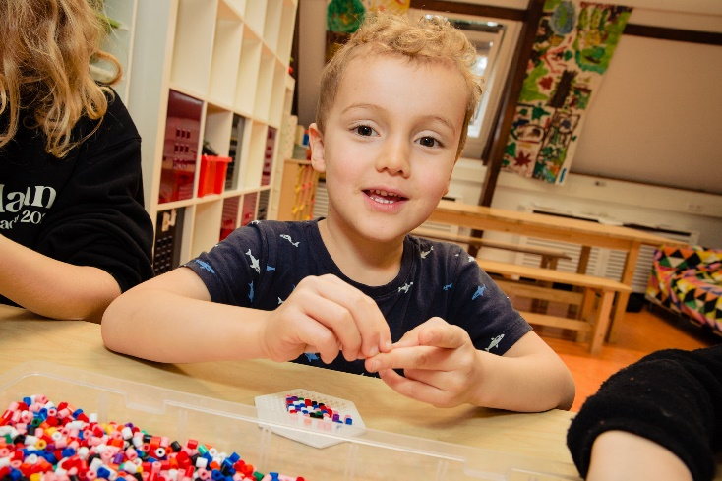
Wat doen we op de voorschool?
Op voorschool De Zeeheld wordt gewerkt met de methode Peuterplein, wat aansluit op de methode Kleuterplein die wordt gebruikt in groep 1 en 2 op De Zeeheld. Het programma richt zich op de brede ontwikkeling van kinderen met specifieke aandacht voor taal, lezen en woordenschat. Peuterplein biedt de structuur, materialen en middelen die alle ontwikkelingsdoelen met een rijk aanbod dekt. Zo ontstaat de ruimte om meer tijd te besteden aan de bemiddelende rol bij spel en de rijke leeromgeving. Binnen deze methodiek wordt met thema's gewerkt. In elk thema zijn alle ontwikkelingsgebieden verwerkt. Op een groep zitten maximaal 16 kinderen met twee pedagogisch medewerkers, zodat er voldoende aandacht en begeleiding voor ieder kind is op zijn/haar niveau. Kortom, een voorschool om je thuis te voelen.
Samenwerking met school en ouders
Wij werken nauw samen met AKROS, er is een goede afstemming en we zorgen voor een doorlopende leerlijn. Ook is er regelmatig overleg tussen AKROS en de directie van de school. Ouders worden goed geïnformeerd over hoe het met het kind gaat en van het programma op de voorschool.
Locatie
In het lokaal zijn verschillende hoeken zoals de bouwhoek, de huishoek en het atelier. De kinderen van de voorschool maken gebruik van de grote buitenruimte van de school.
Voorschool De Zeeheld
Roggeveenstraat 14
1013 PV Amsterdam
Telefoon: 020 – 344 50 63
Telefoon: 06 – 11 72 30 91

Groepen en openingstijden
Groep: | één groep
Open: | 3 ochtenden van 5.20 uur
Dagen: | ma, di, do
Tijden: | 08.30 - 13.50 uur

Informatie en inschrijven:
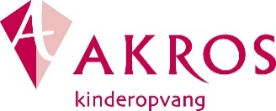
AKROS Kinderopvang
Telefoon: 020 – 261 05 09 (ma-di-do van 9.30 – 12.30 uur)
Email: voorschool@akros-amsterdam.nl
Info: https://www.akros-amsterdam.nl/voorschool/
Inschrijven: Klik hier.

